Výpočtový list k nájemní smlouvě:
Příloha č.3

Nájemce: pouze sklad - k uskladněn/ nábytlcu Objekt: Purkyňova 95a
"BIV' m č.3,6 7,8,9,10.11.12.
a1emn 13,14 a 15
Kancelarské prostory + výrobnl prostory Plocha v m2 I I I o.co
Sazba za 1m2 I 731,081

Skladové prostory Plocha v m2 I 196,00I I 80 Sazba za 1m2 I 413.ool 80.948

Ostatnl plochy Plocha v m2 I 1 I 0,00 Sazba za 1m2 I 232 61I
Cena za nájemné Ročni nájemné celkem I 80 948,00
měslčnl platba I 6 746,00

uz 1Y
Měslčnl platby ISazba za m2 | 57,751
IPlocha (m2) | 196,001
Cena za služby | Služby celkem | I | 11319,00
Cena za služby | Měslčnl platba | I | 944,00

Elektrická energie

Vodné + stočné
Pitná voda:
Počet osob I

--
I
Sootfeba vodv za rok Cm3> I I

Vodnéa stočné celkem
Cena za vodné !Celkové částka za rok I
IMěslčnl platba I
o.oo
0,00
Te lo

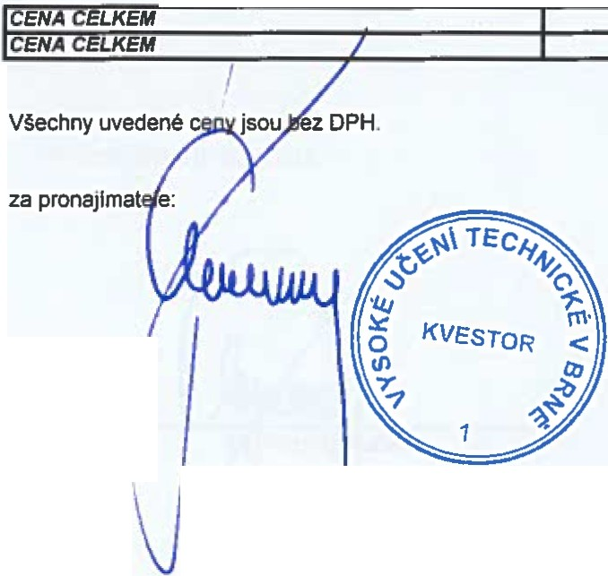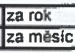Cena za teplo Celková částka .:a rok 81 529,44 Měslčnl platba 6 794,00
I
I
I

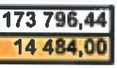

za najemce:



Výpočtový list Purkyllova 95a

